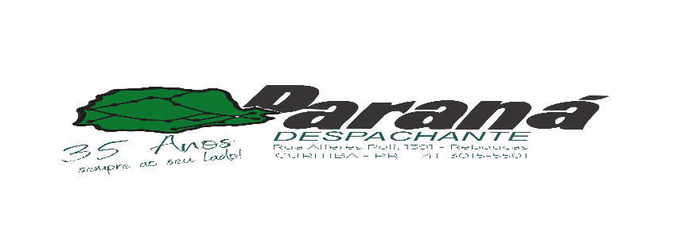
BAIXA DE MÉDIA MONTA
PARA A AUTORIZAÇÃO PRÉVIA:
-CÓPIA LEGÍVEL DO CRV.
PARA A BAIXA DO BLOQUEIO:
-CÓPIA DO CRV FRENTE E VERSO AUTENTICADOS;
-CÓPIA DO ULTIMO LICENCIAMENTO SE VERDINHO CÓPIA AUTENTICADO;
-CÓPIA CNH U RG E CPF DO PROPRIETÁRIO AUTENTICADO;
-CÓPIA DO COMP. DE ENDEREÇO ATUAL DO PROPRIETÁRIO AUTENTICADO;
-LAUDO DO IMETRO;
-VISTORIA LACRADA COM OFICO DO DETRAN E LAUDO CHASSI E MOTOR:
- DECLARAÇÃO DE VEICULO EM OUTRA UF RECONHECIDO VERDADEIRO
-NOTA FISCAL DE PEÇAS COM PLACA DO VEÍCULO
-NOTA FISCAL DE MÃO DE OBRA COM PLACA DO VEÍCULO
ATENÇÃO: A DATA DA N.F DE PEÇAS, TEM QUE SER ANTERIOR A DATA DA N.F DE MÃO DE OBRA E AMBAS DEVEM TER SIDO FATURADAS COM DATA ANTERIOR AO LAUDO DO IMETRO.
CUSTO:
- R$ 350,00 A SEREM DEPOSITADOS ANTECIPADAMENTE

TEMPO:
PARA A AUTORIZAÇÃO - 2 A 3 DIAS
PARA A BAIXA – 7 A 10 DIAS
PIX
11071956000109
Paraná Adm de serviços Ltda

